**广东省政府网站集约化平台**

**栏目归档水印设置教程**

对于不需要更新的栏目，集约化平台提供了归档水印功能，操作分为2个步骤，分别是添加模板代码以及栏目水印设置并发布，具体教程如下：

## 添加模板代码

网站运维技术人员需要对归档栏目的概览模板进行编辑，添加归档水印的置标代码，技术人员也可以根据网站业务要求进行样式调整。

代码置标如下：

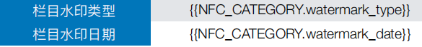

代码参考如下：

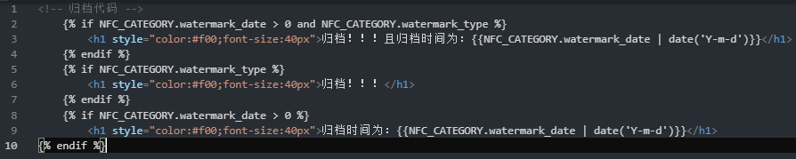

<!-- 归档代码 -->

    {% if NFC_CATEGORY.watermark_date > 0 and NFC_CATEGORY.watermark_type %}

        <h1 style="color:#f00;font-size:40px">归档！！！且归档时间为：{{NFC_CATEGORY.watermark_date | date('Y-m-d')}}</h1>

    {% endif %}

    {% if NFC_CATEGORY.watermark_type %}

        <h1 style="color:#f00;font-size:40px">归档！！！</h1>

    {% endif %}

    {% if NFC_CATEGORY.watermark_date > 0 %}

        <h1 style="color:#f00;font-size:40px">归档时间为：{{NFC_CATEGORY.watermark_date | date('Y-m-d')}}</h1>

{% endif %}

## 栏目水印设置并发布

网站管理员/栏目节点管理员待运维技术人员设置好模板代码后，点击栏目操作-栏目设置-栏目标签-栏目水印，对归档水印进行选择时间。

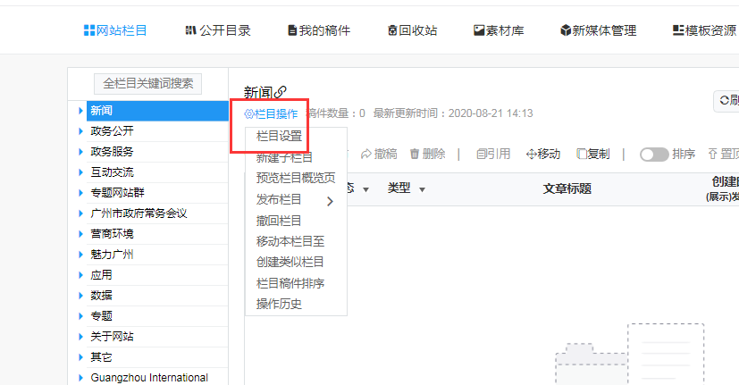

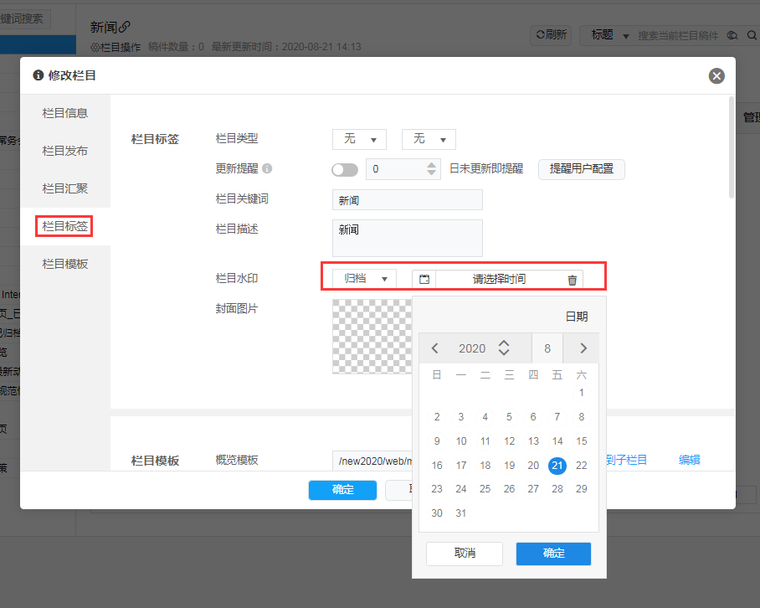

归档时间选择完毕后，点击栏目操作-发布栏目-栏目概览页，使栏目水印生效。

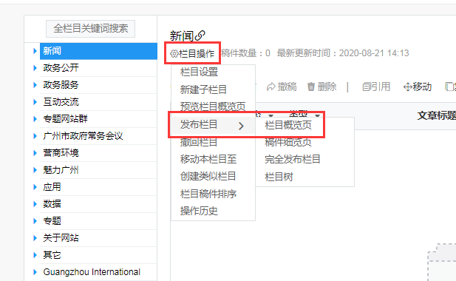

水印效果如下：

